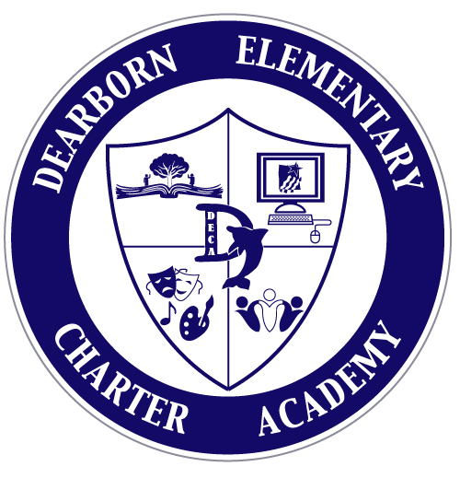
`` Austin Beutner

Los Angeles Unified School District

Dearborn Elementary Charter Academy
9240 Wish Avenue, Northridge, CA 91325
Telephone (818) 349-4381 Fax (818) 886-2149
www.dearbornelem.com

Superintendent of Schools

Joseph Narcoda

Superintendent

LD Northwest

Kimberly Estrada
Principal
7 de octubre del 2019

Estimado Padre/Tutor:

Dearborn Elementary Charter Academy ha sido autorizada por el Departamento de Educación de California para operar un Programa Título I de Toda la Escuela. Como resultado, la escuela recibe recursos de los gobiernos estatal y federal que nos permite mejorar todo el programa educativo a fin de ayudar a todos los estudiantes a satisfacer las normas retadoras estatales.
Una evaluación total de las necesidades y un análisis de la información del aprovechamiento del estudiante fueron llevados a cabo para desarrollar un Plan Único para el Aprovechamiento del Estudiante. Esto fue completado a través de los esfuerzos con la colaboración del personal y los padres. El programa de toda la escuela incluye estrategias para aumentar el aprovechamiento académico de todos los estudiantes.

Los siguientes servicios están disponibles de los recursos con base en la escuela del Título I para ayudar a su niño/niña (ejemplos están enumerados abajo):

- Asistentes de maestros
- Intervención de antes de la escuela
- Intervención del sábado
- Desarrollo profesional para los maestros
- Representante de la comunidad

Favor de asistir a la junta anual del Título I que se llevará a cabo el lunes, 21 de octubre para aprender más acerca de los programas de la escuela.

Fecha: Lunes, 21 de Octubre
Lugar: Auditorio Dearborn
Hora: 8:15am (Después de la asamblea del lunes)

Si usted no puede asistir a la junta anual del Título I o si hay preguntas o preocupaciones con respecto a la participación de su niño/a favor de comunicarse con la oficina de la escuela al (818) 349- 4381.

Atentamente,

Kimberly K. Estrada
Directora

